铁粉和氧化铁粉末的混合物21.6 g，在灼热条件下，通入足量一氧化碳后得固体物质16.8 g。混合物中铁粉的质量分数是（ ）
A. 25.9% B. 2.95% C. 0.259% D. 0.0259%
解析：
通入足量一氧化碳充分反应后得固体物质16.8 g为铁，原混合物中的铁和氧化铁（Fe₂O₃）被还原后生成的铁由两部分组成。 解题方法有多种。
解题过程：
设原混合物中Fe₂O₃的质量为x，则由差量法求解。
Fe₂O₃＋3CO 2Fe＋3CO₂ 固体质量减少
160 56×2 （160－2×56＝48）
x 21.6 g－16.8 g＝4.8 g

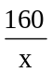＝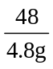 x＝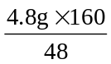＝16 g
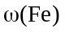＝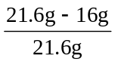×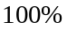＝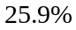。
答案：A

